PRNN
百度于2016年提出的论文《Persistent（持续性） RNNs: Stashing Recurrent Weights On-Chip》。它能加快深度递归神经网络（Recurrent Neural Networks）的训练，优化在recurrent layer。
这种方法是一次性加载递归权重并且多次使用它们。具体是：将权重矩阵按行分块，把每行存于GPU不同的区域；当要调用时，GPU线程需要在每个时间步长内保持通信并且相互同步（用抢先多任务处理来解决这个问题，CPU在其中会负责监视）。
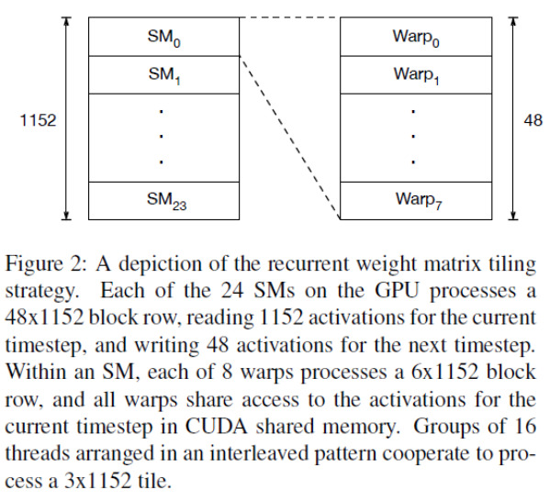
如图，一个warp需要占用一个SM运行，多个warps需要轮流进入SM。由SM的硬件warp scheduler负责调度。目前每个warp包含32个threads。所以，一个GPU上resident thread最多只有 SM*warp个。
批量大小为4的情况下，性能从90GFLOPs变成了2.8TFLOPs，大约提升了30倍。

